Экскурсионный тур «Балканские узоры»
с уникальной возможностью посещения кинофестиваля КУСТЕНДОРФ 2019
(Черногория, Сербия и Босния)

Даты заезда: 17.01 – 22.01.2019. (6 дней / 5 ночей)

Синее море и золотые сосны, горные вершины и озёра, национальные парки и каньоны, старинные города и монастыри, кинематограф + возможность посещения 12. кинофестиваля КУСТЕНДОРФ –
всё это ждёт вас в путешествии по трем соседним государствам
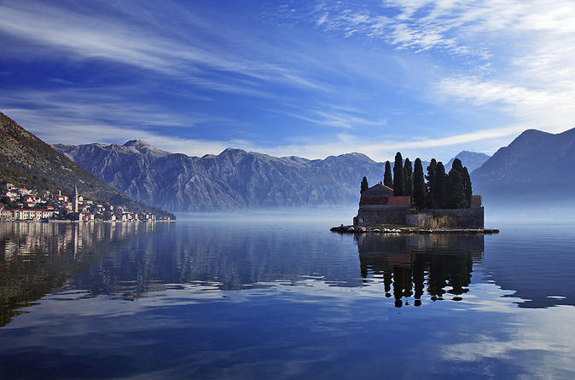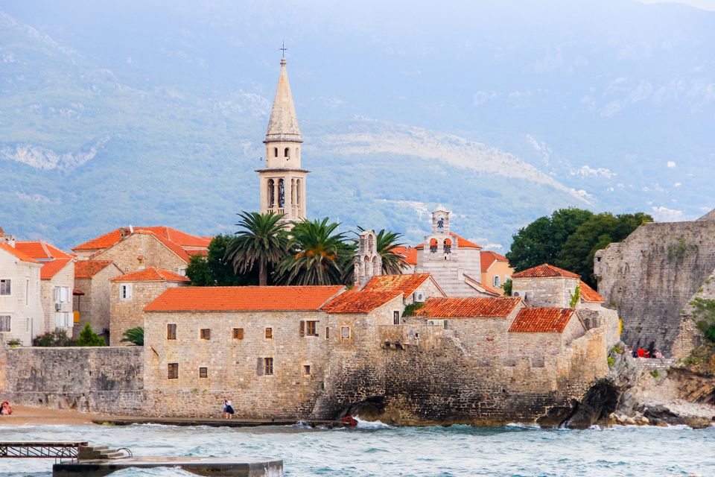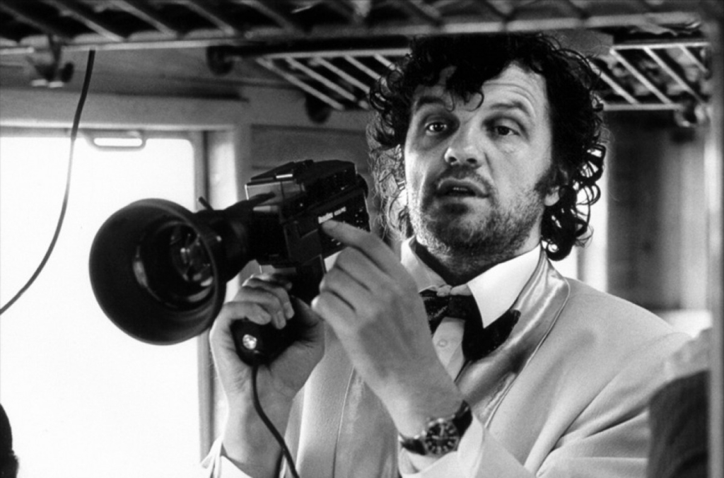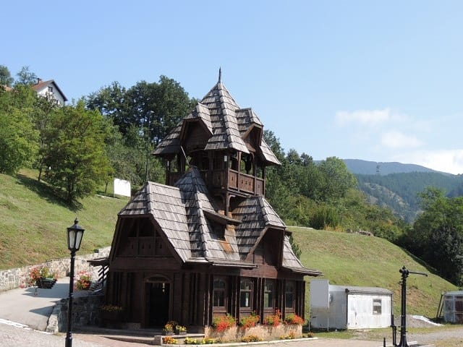

1 день – Вылет в Черногорию. Прибытие в аэропорт Тиват, встреча с представителем Crna Gora Tours, трансфер и размещение в отеле. Свободное время.

2 день – Ранний завтрак и отъезд в Сербию. Путешествие вначале проходит по центральной части Черногории: величественные сосны, бирюза горных рек, чистейший воздух – всё это позволит вам по-новому увидеть страну. Вы посетите монастырь Морача (13 века), одну из старейших религиозных святынь Черногории. После обеда в национальном ресторане (оплачивается дополнительно) переезд до границы с Сербией (г. Биело Поле) и далее - на запад, к православному монастырю Милешева (основан в 1218-1219 годах). Монастырь хранит знаменитые на весь мир фрески, самая известная из которых - фреска «Белый Ангел» - в церкви Святого Вознесения. После осмотра монастыря едем в ЗЛАТИБОР, известный сербский климатический курорт. Это уникальное место, где климат является смешением средиземноморского и альпийского. Что же касается названия, то по легенде оно происходит от «златни бор», что с сербского переводится как «золотая сосна» (уникальный вид сосен, произрастающих только в этой местности). Размещение в отеле курорта Златибор, ужин в отеле и свободное время для отдыха.
3 день – Завтрак в отеле и отъезд на Мокру Гору, где запланировано посещение Дрвенграда, уникального деревянного поселения, созданного известным режиссером Эмиром Кустурицей. Именно в Дрвенграде ежегодно проводится всемирный фестиваль кино и музыки «Кустендорф». По желанию, обед в этно-ресторане у Эмира Кустурицы (оплачивается дополнительно). Возможность посещения мероприятий кинофестиваля КУСТЕНДОРФ (конкурсные и внеконкурсные кино-показы, мастер-классы, музыкальные представления). Возвращение в отель. Ужин в отеле.
4 день - Завтрак в отеле и отъезд на Мокру Гору, где запланировано посещение Дрвенграда, уникального деревянного поселения, созданного известным режиссером Эмиром Кустурицей. Именно в Дрвенграде ежегодно проводится всемирный фестиваль кино и музыки «Кустендорф». По желанию, обед в этно-ресторане у Эмира Кустурицы (оплачивается дополнительно). Возможность посещения мероприятий кинофестиваля КУСТЕНДОРФ (конкурсные и внеконкурсные кино-показы, мастер-классы, музыкальные представления). Возвращение в отель. Ужин в отеле.
5 день - Завтрак в отеле, возвращение в Черногорию через Боснию. По дороге посещение города Вишеград. Здесь
знакомимся со вторым творением Эмира
Кустурицы – Андричградом. После создания городка из дерева (Дрвенграда), Кустурица решил построить ещё один город из камня. И город этот, по задумке режиссера, должен стоять в историческом месте, на слиянии рек Дрина и Рзав, рядом с мостом, который построил в 1577 г. турецкий Великий визирь Мехмед Паша Соколович, серб по национальности. История создания этого моста и жизни города Вишеграда на протяжении четырех веков описаны в книге «Мост на Дрине», за которую писатель Иво Андрич получил Нобелевскую премию. Далее переезд в город Требинье, расположившийся на берегах реки Требишницы. Небольшой, но очень уютный городок, известен своими памятниками, относящимися к разным историческим периодам: здесь остались следы и турецкого владычества, и австро-венгерского управления. И, конечно, гости почувствуют самобытность этих мест и самого боснийского народа, всегда отличавшегося тёплым отношением к России. Возвращение в Будву. Размещение в отеле Будвы.
6 день - Завтрак. Трансфер до аэропорта и вылет в Москву.

В стоимость входит:
- Все трансферы, экскурсии и прогулки с группой по программе / услуги русскоговорящего гида – экскурсовода;
- Проживание Будве (2 ночи), Златибор (3 ночи), отели / питание по программе;

Дополнительно оплачивается:
- Авиаперелёт
- Заказ дополнительных экскурсий (по желанию);
- Входные билеты в музеи, Национальные парки, на территорию Старого города и на мероприятия кинофестиваля Кустендорф (2,5 евро);
*Организаторы тура оставляют за собой право вносить частичные изменения в программу тура, не меняя общего количества экскурсий

